Những câu nói đùa làm tổn thương trẻ sâu sắc
Với những câu nói đùa vô tình của người lớn nó sẽ đi sâu vào ký ức tuổi thơ của trẻ và sẽ làm trẻ bị tổn thương mãi về sau. Hãy cùng xem những câu nói đùa dưới đây vô tình làm ảnh hưởng tới trẻ.
- Bố/mẹ đi lấy vợ khác rồi, không về với con nữa đâu

Khi bố mẹ đi vắng, trẻ nhớ bố mẹ và thường hỏi bố mẹ đi đâu rồi? hay bao giờ con được gặp bố mẹ..... Người lớn thường trả lời bằng những câu nói nhanh gọn để trẻ không phải hỏi nhiểu như " Bố/mẹ đi lấy vợ khác rồi, không về với con nữa đâu". Người lớn thường cho rằng những câu nói để mua vui lúc đó sẽ giúp trông trẻ dễ dàng hơn nhưng trẻ con thường tin đó là sự thật vì vậy thường có tâm lý lo sợ hoang mang vì nghĩ rằng bố mẹ sẽ không bao giờ về nữa.
- Mẹ có em bé mới, chuẩn bị ra rìa nhé
Hầu hết với các gia đình, khi mẹ sinh thêm em bé mới thì đa phần các bé đều sẽ phải nghe câu nói này thay vì những lời động viên, khuyến khích trẻ biết yêu thương cũng như chào đón em bé mới. Với kiểu nói của người lớn sẽ vô tình làm hại bé, bé sẽ nảy sinh tâm lý ghen tị với em vì sợ bố mẹ sẽ bỏ rơi mình sau này. Chính vì tâm lý lo sợ bị bỏ rơi nhiều trường hợp đau lòng đã xảy ra như bé sẽ hại chết em bé mới sinh. Do vậy những câu nói đùa như vậy người lớn cũng cần nên cẩn thận.

- Luôn cưng nựng con trai là "đích tôn"
Tư tưởng sinh con trai vẫn đang là xu hướng của nhiều gia đình hiện nay. Những câu nói đùa của người lớn quý trọng con trai sẽ làm các bé gái cảm thấy mặc cảm do tư tưởng " trọng nam khinh nữ" của người lớn và chính điều này bé trai cũng bị ảnh hưởng tâm lý không tốt. Điều này làm các bé trai nảy sinh tư tưởng kiêu căng, tự phụ, không để ý tới người khác nghĩ gì và luôn coi mình là nhất.
- Gọi con gái là vịt giời
Đối với các gia đình sinh toàn con gái thường hay bị người khác châm chọc gọi con là vịt giời vì sau này con gái lớn bay đi hết, không giúp được gì cho bố mẹ. Những câu nói đùa vui miệng của người lớn sẽ khiến các bé gái có tâm lý tự ti, mặc cảm, kìm hãm sự phấn đấu của mình vì trẻ hiểu rằng có cố gắng tới mức nào cũng chỉ gọi là vịt giời mà thôi. Cha mẹ thường sử dụng câu nói đùa để dụ dỗ trẻ
- Con hư đem ra chợ bán cho ông “Ba bị” bắt
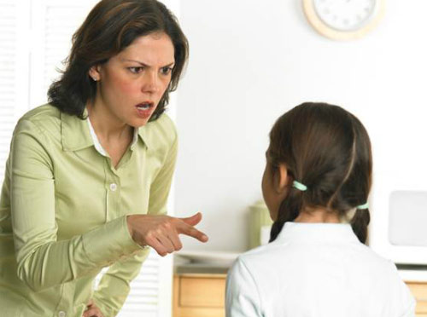
Người lớn thường lấy hình ảnh ông “Ba bị”, con ma hay đem ra ngoài chợ bán khi muốn hù dọa hay bắt trẻ vâng lời. Khi trẻ đã lớn, bé sẽ tự hiểu những lời dọa đó hoàn toàn bịa đặt nhưng những câu vô lý, hoang đường không tốt cho sự phát triển tâm lý của trẻ sau này.
- Thằng/Con bé này không giống bố hay là con nhà hàng xóm
Nếu đứa bé không có nét giống bố hay giống mẹ thì sẽ bị hứng chịu câu nói đùa của người đời như "đứa này là con nhà hàng xóm à, không thấy giống bố hay mẹ gì thế". Trẻ nhỏ thường không hiểu hết được những câu nói đùa đó, bé có suy nghĩ lo lắng điều này sẽ ảnh hưởng tới mối quan hệ giữa bé và bố mẹ sau này.
7. "Con là đứa trẻ hư!"
Nếu con có hư khiến cha mẹ không hài lòng, xin cũng đừng tránh mắng với giọng điệu gay gắt rằng 'Con là đứa trẻ hư'. Câu nói đó khiến con cảm thấy tự ti và thất vọng về bản thân mình. Một khi con bị ‘thuyết phục’ bản chất mình là đứa trẻ khó uốn nắn, hư hỗn, không ra gì thì sẽ mất hết ý chí tiến thủ và muốn 'quậy' cho cha mẹ biết tay luôn!
Do đó, thay vì phê phán con, cha mẹ có thể nói: “Thái độ của con thật khó chấp nhận' hoặc ‘Cha/ mẹ biết rằng con có thể cư xử khá hơn rất nhiều’… cách nói giảm nói tránh đó giúp con nhận ra hành vi không hay của mình, đồng thời, hiểu rằng bản tính của mình tốt và có khả năng lựa chọn cách cư xử 'đẹp' lòng cha mẹ.
- "Con không biết con đang nói gì đâu"

Dẫu con vẫn chỉ là đứa trẻ, cũng xin cha mẹ đừng bao giờ hạ thấp suy nghĩ, tâm tư tình cảm, ý tưởng hay niềm tin của con. Khi con nói điều gì đó xin đừng vội phản bác mà hãy cho con đôi chút thời gian để giải thích. Như thế, con sẽ học được cách bảo vệ ý kiến riêng, còn cha mẹ có cơ hội hiểu và gần con hơn. “Sao con nghĩ như vậy?” hoặc “Cha/mẹ không rõ lắm về điều đó. Chúng ta cùng tìm hiểu nhé!” ... con thấy vui vì cảm thấy được coi trọng khi nghe cha mẹ nói như thế.
9. "Cha/mẹ đã biết con không làm được rồi"
Khi thất bại, con đã đủ buồn rồi. Vì thế, cha mẹ đừng đổ thêm dầu vào lửa, xát muối vào vết thương của con bằng câu nói thiếu tin tưởng “Cha/ mẹ biết con không làm được rồi”. Ngay cả khi đó là những gì cha mẹ đã cảnh báo con không nên làm thì cũng đừng “hả hê”. Chỉ là con mắc lỗi và chưa thành công nên xin cha mẹ hãy tin tưởng và luôn đứng sau hỗ trợ con.
- "Con không biết xấu hổ à?"
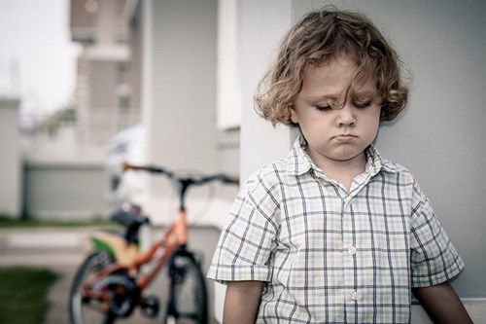
Xấu hổ dẫn đến mặc cảm tội lội sẽ khiến con bị ám ảnh với mọi lỗi lầm từ nhỏ đến lớn. Đừng để con phải gặm nhấm mặc cảm vì dẫu sao con vẫn chỉ là một đứa trẻ. Nếu thấy con làm gì sai trái, hãy nhẹ nhàng hỏi con lý do vì sao và tìm cách giải thích cho con hiểu hành động ấy chưa đúng. Đồng thời giúp con hiểu rằng, ai cũng mắc sai lầm. Suy nghĩ kỹ để có những chọn lựa khôn ngoan nhất sẽ giúp con tránh được những lỗi ‘ngớ ngẩn’ không đáng có. Ngoài ra, cha mẹ hãy dạy con hiểu giá trị vô giá của món quà tự tha thứ cho bản thân để mạnh mẽ bước về phía trước.
- "Con nhìn anh chị em hay bạn của con đi, sao con lại khác biệt đến thế?"
Mỗi người là một cá thể, một tính cách khác nhau và con ghét bị so sánh. Phải, con không giống anh chị em hay bạn của con nhưng họ cũng đâu có giống con? Khi so sánh con với người khác, cha mẹ đã vô tình ‘ươm mầm’ thái độ phản kháng và sự thù nghịch trong trái tim con. Nếu cha mẹ thực sự thương yêu con, hãy để con được là chính mình. Giúp con tiến bộ dựa vào những ưu điểm của con.

